第六届全国信息技术应用水平大赛决赛试题
二维CAD机械设计
请仔细阅读并严格遵守以下要求：
请创建以“准考证号_用户名”命名的文件夹（形式如：433034683_xxxx），将考试结果严格按试题上的要求进行命名并直接保存在该文件夹下。
注意：文件夹的保存路径请听从监考老师的安排。请不要在该文件夹下创建任何子文件夹，所有考试结果直接保存即可。
答卷完毕后，请将该文件夹用Winrar压缩工具打包，再通过《决赛考试结果上传系统》将压缩包上传到指定服务器，并在原机器上保留备份。
注意：压缩打包时，请务必选中文件夹（如前面创建的“433034683_xxxx”文件夹）进行压缩，而不是选中文件夹下的考试结果进行压缩。
请务必按照试卷要求提交指定的文件，不得包含非题目要求的过程文件和临时文件，不得包含本试题文件和试题素材。
注意：凡违反上述规定的考生，其成绩一律按零分处理。
- 试题绘图要求
1. 设置相关图层以及图层的颜色、线型、线宽等特性；
2. 按国家标准的有关规定设置文字和数字式样。
- 用A4图幅按1:1的比例抄画图1所示的组合体三视图（不注尺寸），然后在该图幅的右下方画出A向视图（即主视图的外形图），并在适当位置画出A—A断面图。最后，将制作好的源文件保存为“1.dwg”或“1.exb”。（60分）
（注：若看不清尺寸，可详细查看“素材”文件夹下的“A1.bmp”文件）
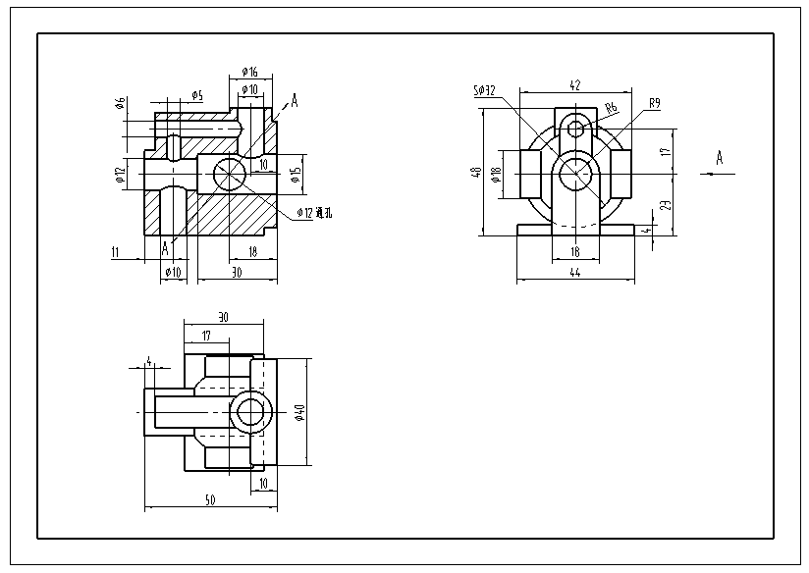
图1 组合体

- 打开本试题给定的“A2.dwg”或“A2.exb”文件，阅读“蝴蝶阀”的装配图（图2和图3为“蝴蝶阀”装配图与明细表），然后在电脑上直接从装配图上拆画零件图。所拆画的每张零件图应包含视图、尺寸、技术要求和标题栏4项内容。其中，零件图的尺寸按如下要求标注：凡装配图上已标出的尺寸直接使用；没有尺寸的结构从装配图上按1:1直接截取，取整后标注在零件图上；螺纹的大径应符合国家标准。其技术要求按如下规定标注：加工面的表面粗糙度Ra在1.6μm—6.3μm范围内选取，非加工面取Ra为12.5μm；几何公差标注1—2处，公差值在0.002mm—0.008mm范围内选取；未注圆角取R2—R3。（60分）
具体的拆画内容和要求为：
  - 拆画6号零件“阀盖”，其图幅大小、比例和视图数量自定，标题栏格式及尺寸见图4。作图结果的源文件保存为“2.dwg”或“2.exb”。（30分）
  - 拆画4号零件“阀杆”，其图幅大小、比例和视图数量自定，标题栏格式及尺寸见图4。作图结果的源文件保存为“3.dwg”或“3.exb”。（20分）
  - 拆画10号零件“盖板”，其图幅大小、比例和视图数量自定，标题栏格式及尺寸见图4。作图结果的源文件保存为“4.dwg”或“4.exb”。（10分）
（注：若看不清尺寸，可详细查看“素材”文件夹下的“A2.bmp”文件）
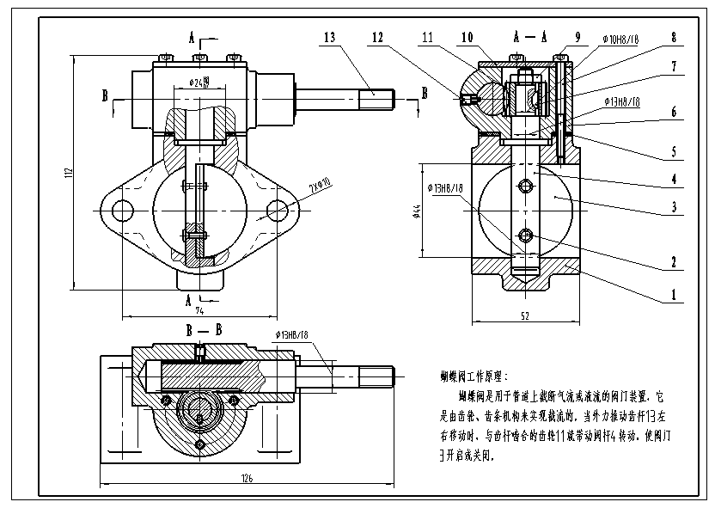

图2 蝴蝶阀装配图
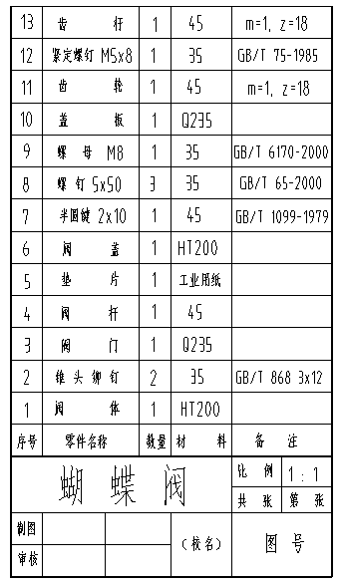
图3 明细表
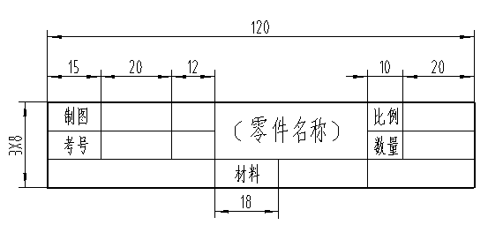
图4 标题栏格式及尺寸

